Міністерство освіти та науки України

Національний технічний університет України “КПІ ім. Ігоря Сікорського”

Факультет інформатики та обчислювальної техніки

Кафедра автоматизованих систем обробки інформації і управління

**ЗВІТ**

про виконання

лабораторної роботи №4

з дисципліни «Сховища та простори даних»

**Виконав:** студент групи ІС-61

Іваницький Олег Русланович

Київ 2018

Варіант 7 (Аптека)

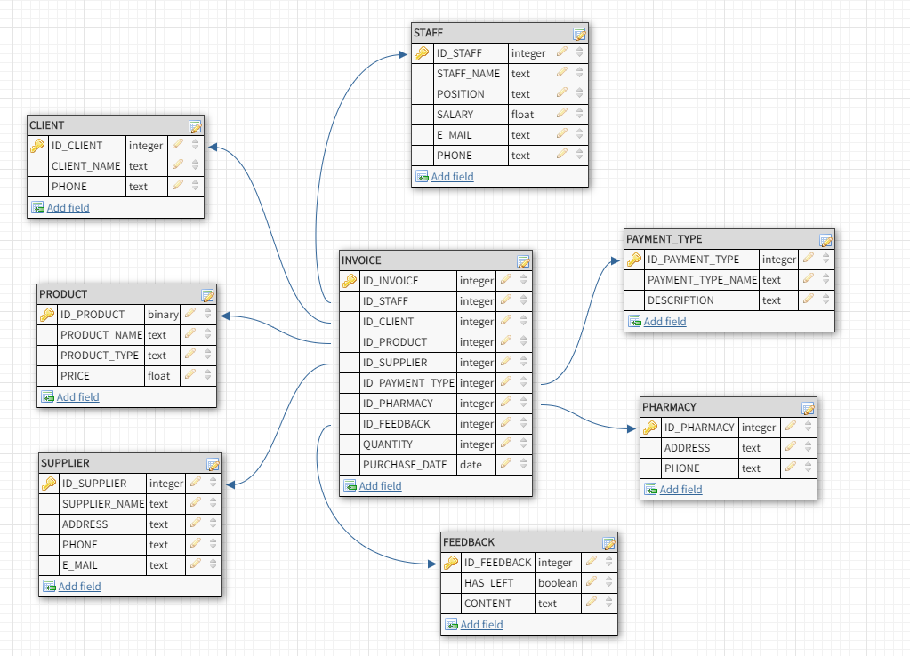

Рис.1 Модель «Зірка»

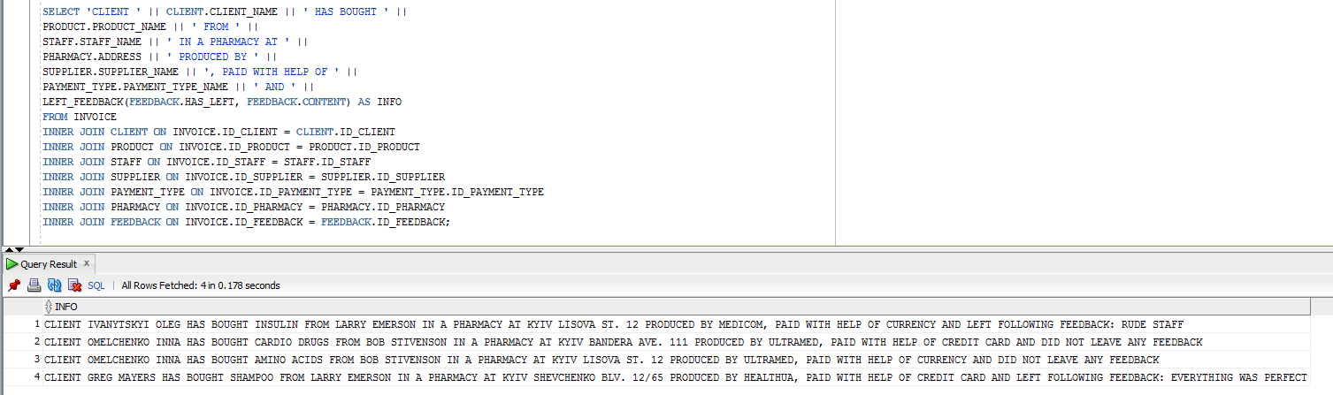

Рис.2 Запит та результат на виведення інформації про те, який клієнт купив який продукт, в якого продавця, в якій аптеці, хто постачальник, як здійснювалась оплата та відгук клієнта

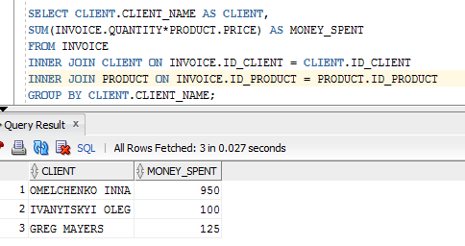

Рис.3 Запит та результат на виведення загальної суми, витарченої кожним з клієнтів

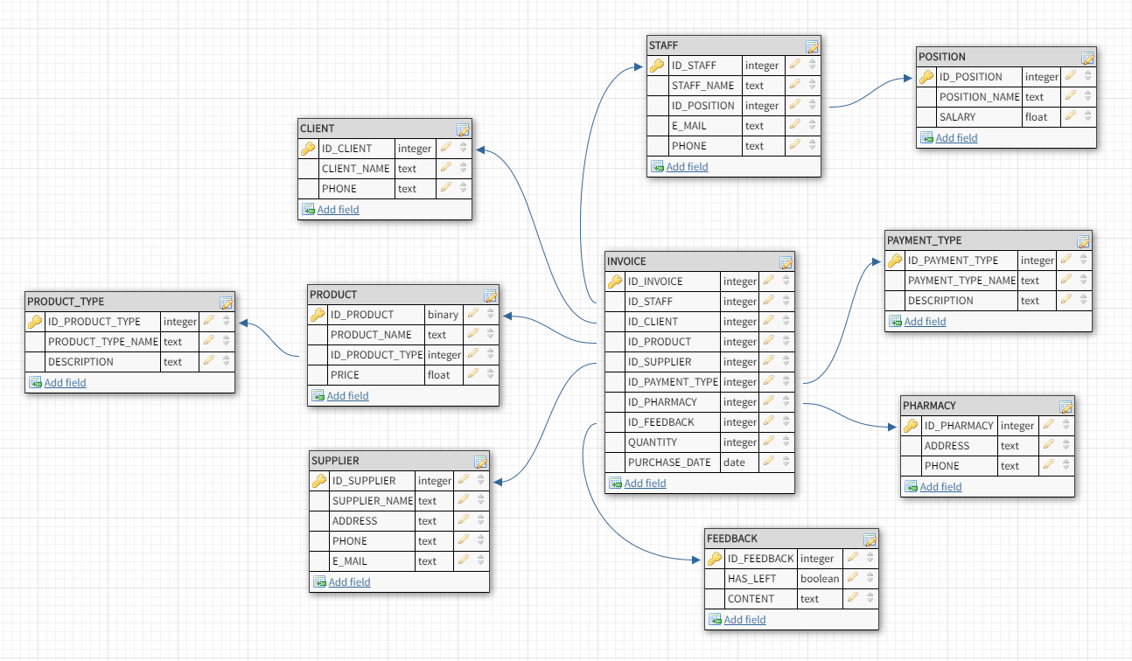

Рис.4 Модель «Сніжинка»

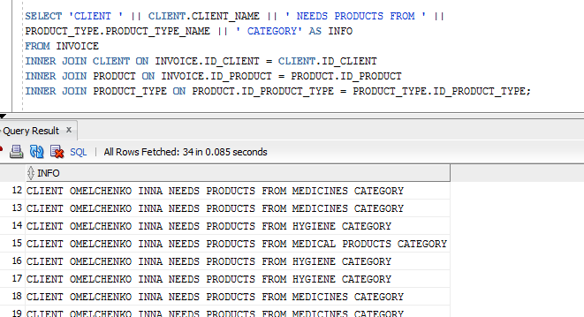

Рис.5 Запит та результат про те, який клієнт з якої категорії потребує товари

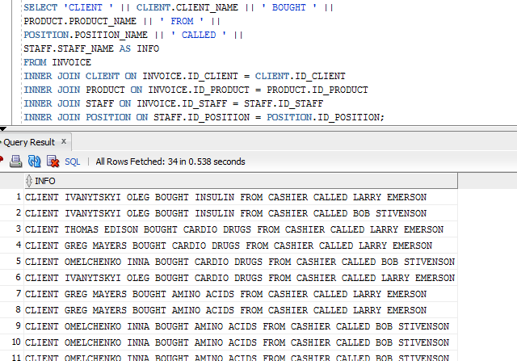

Рис.6 Запит та результат на виведення інформації про те, який клієнт купив який товар у якого працівника та посада цього працівника